Ez a PDF az asztali alkalmazás fejlesztésre készített Fitness Tracker programom
útmutatója és használati utasítása

- Adatok felvitele

- Az adatok felviteléhez meg kell adnod az adott sportágat amit végeztél, ezt a legördülő menüből tudod kiválasztani.
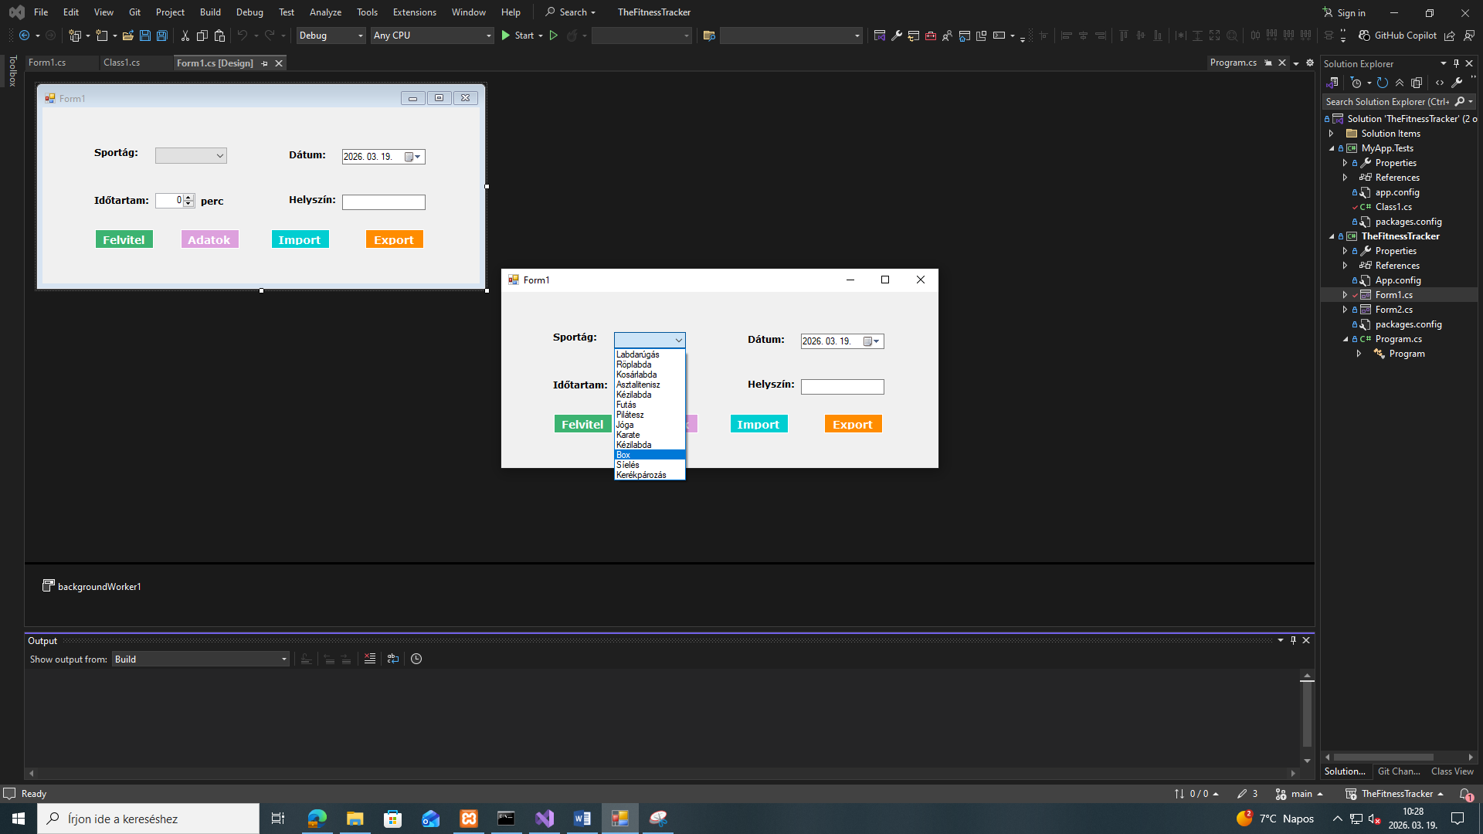

- Ezek után ki kell választanod a sportolásod dátumát, és be kell írnod az időtartamát, illetve
helyszínét.
- Majd a Felvitel gomb segítségével feltöltheted az adatbázisba.

- Tevékenységek lekérdezése

- A program megnyitása után meg kell nyomni az Adatok gombot, ez egy táblázatban előhozza a felvitt tevékenységeket az adatbázisból.

